RITUEL : Table de 11
Lundi 4 mai : Mathématiques
6A
11 x 3 = …. / 11 x 6 = …. / 11 x 9 = …. / 11 x 1 = …. / 11 x 8 = …. / 11 x 7 = …. /
11 x 0 = …. / 11 x 10 = …. / 11 x 5 = …. / 11 x 2 = …. / 11 x 4 = …. / 11 x 11 = ….
Cette semaine, les angles sont à l’honneur.
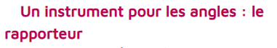
Premier cours : Un petit tuto à reproduire pour mesurer un angle.

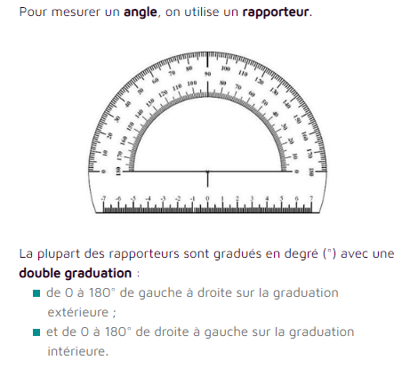

Prends un rapporteur pour la suite de la fiche.

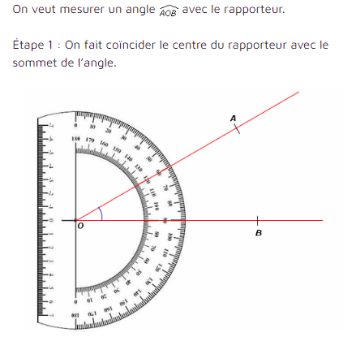

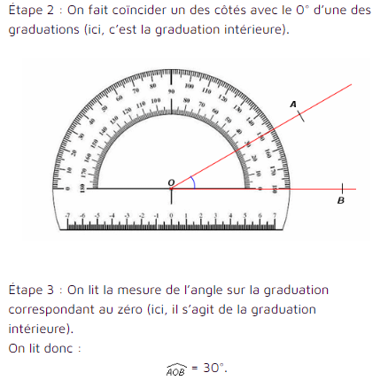

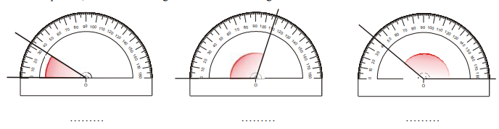
- Dans chaque cas, écris sous les angles leur mesure en degré.

- Mesure chaque angle avec le rapporteur.

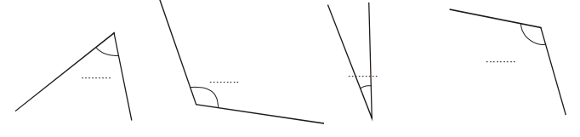

6A
Lundi 4 mai : Mathématiques
Deuxième cours : Tuto pour tracer un angle.

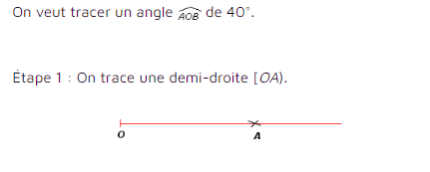

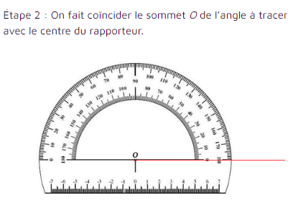

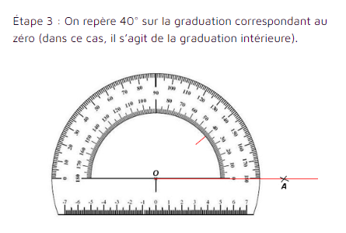

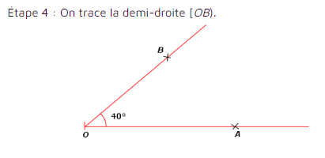

- Trace plusieurs demi-droites et réalise des angles des tailles suivantes :

- Un angle ABC à 53°
- Un angle IJK à 122°
- Un angle LMN à 100°
- Un angle OPQ à 27°

- Construis les figures suivantes en vrai grandeur :
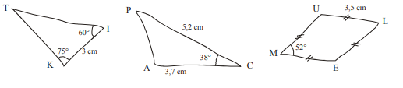

Une pause s’impose
6A
Moment de détente avec ce coloriage à imprimer dessinée par l’autrice Louison !

6A
Mardi 5 mai : Mathématiques
Sur le créneau du mardi après, nous allons apprendre à résoudre des problèmes. A chaque fois un petit cours avec des exercices. Attention, c’est vraiment pour t’aider que je fais ça. Nous n’avons pas le temps de le faire en classe alors profitons de cette période pour apprendre des astuces ! Je compte sur toi ! (Dernière étape)
Présenter la solution d’un problème
Problème 2
- Pour présentant la solution d’un problème, il faut écrire les calculs en ligne puis les poser dans un espace réservé.
On écrit alors le résultat du calcul, puis on fait une phrase réponse en se servant de la question posée.
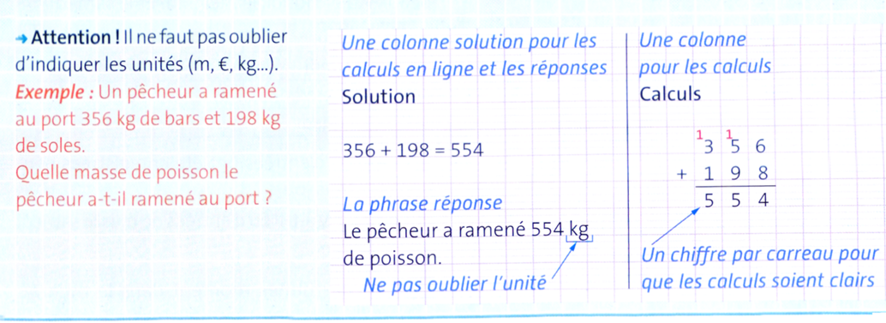

Voici donc quelques exercices pour t’entraîner :
- Pour chaque problème, pose le calcul à réaliser et rédige une phrase réponse
- Roméo et son frère visitent un musée. Roméo paie 15 euros l’entrée et son frère, qui est adulte, 22 euros.
Combien paient-ils au total ?

- Alix veut s’acheter un scooter. En magasin, elle choisit un modèle coûtant 1 750 euros.
Le vendeur lui fait une réduction de 300 euros.
Combien Alix va-t-elle payer son scooter ?

- Voici deux problèmes dont les calculs sont effectués. Rédige une phrase réponse pour chaque problème.
- Olivia a déjà donné 1 850g de croquettes à son chien Cooky. Le paquet de croquette pèse 3 000g. Quelle quantité de croquette reste-t-il dans le sac ?
3 000 - 1 850 = 1 150

- Il reste 18 L d’essence dans le réservoir de la voiture de Chen. Il fait le plein en mettant 37 L d’essence. Quelle est la capacité du réservoir de la voiture de Chen ?
37 + 18 = 55

- Voici deux problèmes dont la phrase réponse a été faites. Fais le calcul nécessaire pour arriver à cette phrase réponse.
- Paul achète cette console de jeu avec un jeu à 69 euros et un deuxième jeu à 38 euros. Quelle somme d’argent Paul va-t-il donner ?
Réponse : Paul va donner 366 euros.

- Sandra a acheté un ballon à 39 euros et un short à 13 euros. Son amie, Romy, a acheté une veste à 85 euros, des chaussures à 119 euros et un ballon de la même valeur que celui de Sandra.
Quel sera le montant de la dépense pour chacune ?
Réponses : Sandra a dépensé 52 euros. Romy a dépensé 243 euros.

BRAVO POUR TES EFFORTS !
6A
Pas de mathématiques cette semaine car le 8 mai est un jour férié !

